《机器学习基础》实验报告

年级、专业、班级 |  |  |  |  | 姓名
实验题目 | 对数几率回归算法实践
实验时间 |  |  | 实验地点
实验成绩 |  |  | 实验性质 | □验证性 □设计性 £综合性
教师评价：
□算法/实验过程正确； □源程序/实验内容提交 □程序结构/实验步骤合理；
□实验结果正确； □语法、语义正确； □报告规范；
其他：
评价教师签名：
一、实验目的
掌握线性模型、对数几率回归算法原理。
二、实验项目内容
1. 理解对数几率回归算法原理。
2. 编程实现对数几率回归算法。
3. 将算法应用于西瓜数据集、鸢尾花数据集分类问题。
实验平台：华为云，网址：https://www.huaweicloud.com/
三、实验过程或算法（源程序）
1.基于梯度下降法,定义二分类0/1对率回归学习器类模板(template):
import numpy as np

class Logistic_Regression():#定义对率回归类模板
def __init__(self, X, y, alpha=1e-3):#给定步长alpha
self.X = X #样本集
self.y = y #标签集
self.alpha = alpha #步长
self.row = self.X.shape[0] #样本数
self.col = self.X.shape[1] #属性数
self.X = np.insert(self.X,self.col,1,axis=1) #对所有样本属性进行拓展
self.beta = self.Beta() #确定权值向量初值

def Beta(self):
w=np.random.randn(self.col+1) #基于标准正态分布的随机权值向量
#w = np.ones(self.col + 1)
w.reshape(self.col + 1, 1) #转变为列向量
return w

def Sigmoid(self,x): #对数几率函数
return 1/(1+np.exp(-x))

def Cost(self, beta): #代价函数
k = self.Sigmoid(np.dot(self.X, beta))
cost = -np.sum(self.y * np.log(k) + (1 - self.y) * np.log(1 - k))
return cost

def Grad(self): #梯度函数
grad = np.zeros(self.col + 1)
k = self.Sigmoid(np.dot(self.X, self.beta))
for i in range(self.row):
grad += (k[i] - self.y[i]) * self.X[i]
return grad

def Grad_descent(self,times): #进行times次梯度下降
for i in range(times):
delta = self.Grad()
self.beta -= self.alpha * delta

def load_iris(): #鸢尾花数据集
return {'data': list([[5.1, 3.5, 1.4, 0.2],
[4.9, 3. , 1.4, 0.2],
[4.7, 3.2, 1.3, 0.2],
[4.6, 3.1, 1.5, 0.2],
[5. , 3.6, 1.4, 0.2],
[5.4, 3.9, 1.7, 0.4],
[4.6, 3.4, 1.4, 0.3],
[5. , 3.4, 1.5, 0.2],
[4.4, 2.9, 1.4, 0.2],
[4.9, 3.1, 1.5, 0.1],
[5.4, 3.7, 1.5, 0.2],
[4.8, 3.4, 1.6, 0.2],
[4.8, 3. , 1.4, 0.1],
[4.3, 3. , 1.1, 0.1],
[5.8, 4. , 1.2, 0.2],
[5.7, 4.4, 1.5, 0.4],
[5.4, 3.9, 1.3, 0.4],
[5.1, 3.5, 1.4, 0.3],
[5.7, 3.8, 1.7, 0.3],
[5.1, 3.8, 1.5, 0.3],
[5.4, 3.4, 1.7, 0.2],
[5.1, 3.7, 1.5, 0.4],
[4.6, 3.6, 1. , 0.2],
[5.1, 3.3, 1.7, 0.5],
[4.8, 3.4, 1.9, 0.2],
[5. , 3. , 1.6, 0.2],
[5. , 3.4, 1.6, 0.4],
[5.2, 3.5, 1.5, 0.2],
[5.2, 3.4, 1.4, 0.2],
[4.7, 3.2, 1.6, 0.2],
[4.8, 3.1, 1.6, 0.2],
[5.4, 3.4, 1.5, 0.4],
[5.2, 4.1, 1.5, 0.1],
[5.5, 4.2, 1.4, 0.2],
[4.9, 3.1, 1.5, 0.2],
[5. , 3.2, 1.2, 0.2],
[5.5, 3.5, 1.3, 0.2],
[4.9, 3.6, 1.4, 0.1],
[4.4, 3. , 1.3, 0.2],
[5.1, 3.4, 1.5, 0.2],
[5. , 3.5, 1.3, 0.3],
[4.5, 2.3, 1.3, 0.3],
[4.4, 3.2, 1.3, 0.2],
[5. , 3.5, 1.6, 0.6],
[5.1, 3.8, 1.9, 0.4],
[4.8, 3. , 1.4, 0.3],
[5.1, 3.8, 1.6, 0.2],
[4.6, 3.2, 1.4, 0.2],
[5.3, 3.7, 1.5, 0.2],
[5. , 3.3, 1.4, 0.2],
[7. , 3.2, 4.7, 1.4],
[6.4, 3.2, 4.5, 1.5],
[6.9, 3.1, 4.9, 1.5],
[5.5, 2.3, 4. , 1.3],
[6.5, 2.8, 4.6, 1.5],
[5.7, 2.8, 4.5, 1.3],
[6.3, 3.3, 4.7, 1.6],
[4.9, 2.4, 3.3, 1. ],
[6.6, 2.9, 4.6, 1.3],
[5.2, 2.7, 3.9, 1.4],
[5. , 2. , 3.5, 1. ],
[5.9, 3. , 4.2, 1.5],
[6. , 2.2, 4. , 1. ],
[6.1, 2.9, 4.7, 1.4],
[5.6, 2.9, 3.6, 1.3],
[6.7, 3.1, 4.4, 1.4],
[5.6, 3. , 4.5, 1.5],
[5.8, 2.7, 4.1, 1. ],
[6.2, 2.2, 4.5, 1.5],
[5.6, 2.5, 3.9, 1.1],
[5.9, 3.2, 4.8, 1.8],
[6.1, 2.8, 4. , 1.3],
[6.3, 2.5, 4.9, 1.5],
[6.1, 2.8, 4.7, 1.2],
[6.4, 2.9, 4.3, 1.3],
[6.6, 3. , 4.4, 1.4],
[6.8, 2.8, 4.8, 1.4],
[6.7, 3. , 5. , 1.7],
[6. , 2.9, 4.5, 1.5],
[5.7, 2.6, 3.5, 1. ],
[5.5, 2.4, 3.8, 1.1],
[5.5, 2.4, 3.7, 1. ],
[5.8, 2.7, 3.9, 1.2],
[6. , 2.7, 5.1, 1.6],
[5.4, 3. , 4.5, 1.5],
[6. , 3.4, 4.5, 1.6],
[6.7, 3.1, 4.7, 1.5],
[6.3, 2.3, 4.4, 1.3],
[5.6, 3. , 4.1, 1.3],
[5.5, 2.5, 4. , 1.3],
[5.5, 2.6, 4.4, 1.2],
[6.1, 3. , 4.6, 1.4],
[5.8, 2.6, 4. , 1.2],
[5. , 2.3, 3.3, 1. ],
[5.6, 2.7, 4.2, 1.3],
[5.7, 3. , 4.2, 1.2],
[5.7, 2.9, 4.2, 1.3],
[6.2, 2.9, 4.3, 1.3],
[5.1, 2.5, 3. , 1.1],
[5.7, 2.8, 4.1, 1.3],
[6.3, 3.3, 6. , 2.5],
[5.8, 2.7, 5.1, 1.9],
[7.1, 3. , 5.9, 2.1],
[6.3, 2.9, 5.6, 1.8],
[6.5, 3. , 5.8, 2.2],
[7.6, 3. , 6.6, 2.1],
[4.9, 2.5, 4.5, 1.7],
[7.3, 2.9, 6.3, 1.8],
[6.7, 2.5, 5.8, 1.8],
[7.2, 3.6, 6.1, 2.5],
[6.5, 3.2, 5.1, 2. ],
[6.4, 2.7, 5.3, 1.9],
[6.8, 3. , 5.5, 2.1],
[5.7, 2.5, 5. , 2. ],
[5.8, 2.8, 5.1, 2.4],
[6.4, 3.2, 5.3, 2.3],
[6.5, 3. , 5.5, 1.8],
[7.7, 3.8, 6.7, 2.2],
[7.7, 2.6, 6.9, 2.3],
[6. , 2.2, 5. , 1.5],
[6.9, 3.2, 5.7, 2.3],
[5.6, 2.8, 4.9, 2. ],
[7.7, 2.8, 6.7, 2. ],
[6.3, 2.7, 4.9, 1.8],
[6.7, 3.3, 5.7, 2.1],
[7.2, 3.2, 6. , 1.8],
[6.2, 2.8, 4.8, 1.8],
[6.1, 3. , 4.9, 1.8],
[6.4, 2.8, 5.6, 2.1],
[7.2, 3. , 5.8, 1.6],
[7.4, 2.8, 6.1, 1.9],
[7.9, 3.8, 6.4, 2. ],
[6.4, 2.8, 5.6, 2.2],
[6.3, 2.8, 5.1, 1.5],
[6.1, 2.6, 5.6, 1.4],
[7.7, 3. , 6.1, 2.3],
[6.3, 3.4, 5.6, 2.4],
[6.4, 3.1, 5.5, 1.8],
[6. , 3. , 4.8, 1.8],
[6.9, 3.1, 5.4, 2.1],
[6.7, 3.1, 5.6, 2.4],
[6.9, 3.1, 5.1, 2.3],
[5.8, 2.7, 5.1, 1.9],
[6.8, 3.2, 5.9, 2.3],
[6.7, 3.3, 5.7, 2.5],
[6.7, 3. , 5.2, 2.3],
[6.3, 2.5, 5. , 1.9],
[6.5, 3. , 5.2, 2. ],
[6.2, 3.4, 5.4, 2.3],
[5.9, 3. , 5.1, 1.8]]),
'target': list([0, 0, 0, 0, 0, 0, 0, 0, 0, 0, 0, 0, 0, 0, 0, 0, 0, 0, 0, 0, 0, 0,
0, 0, 0, 0, 0, 0, 0, 0, 0, 0, 0, 0, 0, 0, 0, 0, 0, 0, 0, 0, 0, 0,
0, 0, 0, 0, 0, 0, 1, 1, 1, 1, 1, 1, 1, 1, 1, 1, 1, 1, 1, 1, 1, 1,
1, 1, 1, 1, 1, 1, 1, 1, 1, 1, 1, 1, 1, 1, 1, 1, 1, 1, 1, 1, 1, 1,
1, 1, 1, 1, 1, 1, 1, 1, 1, 1, 1, 1, 2, 2, 2, 2, 2, 2, 2, 2, 2, 2,
2, 2, 2, 2, 2, 2, 2, 2, 2, 2, 2, 2, 2, 2, 2, 2, 2, 2, 2, 2, 2, 2,
2, 2, 2, 2, 2, 2, 2, 2, 2, 2, 2, 2, 2, 2, 2, 2, 2, 2]),
'target_names': list(['setosa', 'versicolor', 'virginica'])}
- 应用二分类对率回归学习器(Logistic_Regression)对西瓜数据集(watermelon)进行学习
import numpy as np
import pandas as pd
import matplotlib.pyplot as plt
from template import Logistic_Regression as LR#导入对率回归分类器模板

file=pd.read_csv('exps\watermelon.csv',encoding='UTF-8')#读入西瓜数据集
file.drop(labels=["编号"], axis=1, inplace=True)#删除"编号"列
file["色泽"].replace(to_replace=["浅白","青绿","乌黑"], value=[0.0, 0.5, 1.0], inplace=True)#将离散属性转化为连续值
file["根蒂"].replace(to_replace=["蜷缩","稍蜷","硬挺"], value=[0.0, 0.5, 1.0], inplace=True)
file["敲声"].replace(to_replace=["清脆","沉闷","浊响"], value=[0.0, 0.5, 1.0], inplace=True)
file["纹理"].replace(to_replace=["清晰","稍糊","模糊"], value=[0.0, 0.5, 1.0], inplace=True)
file["脐部"].replace(to_replace=["平坦","稍凹","凹陷"], value=[0.0, 0.5, 1.0], inplace=True)
file["触感"].replace(to_replace=["硬滑","软粘"], value=[0.0, 1.0], inplace=True)
file["好瓜"].replace(to_replace=["否","是"], value=[0, 1], inplace=True)#给定标签
X=file.values[:,:-1]#样本集
y=file.values[:,-1]#标签集

X_train=[]#训练集
y_train=[]
X_test=[]#验证集
y_test=[]
for i in range(X.shape[0]):#按7:3的比例将样本分为训练集和验证集
if(i%10<7):
X_train.append(X[i])
y_train.append(y[i])
else:
X_test.append(X[i])
y_test.append(y[i])
times1=500#循环次数
times2=10#每次循环进行的梯度下降次数
x=[]#记录迭代次数/横坐标
fx=[]#记录准确率/纵坐标
cnt=0#迭代次数
lr=LR(np.array(X_train),np.array(y_train))#初始化对率回归分类器
X_test=np.array(X_test)
X_test=np.insert(X_test,X_test.shape[1],1,axis=1)#对验证集所有样本的属性进行拓展
for i in range(times1):
lr.Grad_descent(times2) #每次循环进行times2次梯度下降
results1=np.dot(lr.X,lr.beta)#训练集上的分类结果
results2=np.dot(X_test,lr.beta)#验证集上的分类结果
cnt1=0#训练集上正确分类次数
cnt2=0#验证集上正确分类次数
k1=len(y_train)
k2=len(y_test)
for j in range(k1):#计算训练集上正确分类次数
if (results1[j]>0 and y_train[j]==1) or (results1[j]<0 and y_train[j]==0):
cnt1=cnt1+1
for j in range(k2):#计算验证集上正确分类次数
if (results2[j]>0 and y_test[j]==1) or (results2[j]<0 and y_test[j]==0):
cnt2=cnt2+1
cnt=cnt+times2
if(cnt%(times1*times2/10)==0):#每times1*times2/10次迭代记录并打印一次分类结果
print("第%d次迭代,在训练集上分类准确率为%.2f%%,在验证集上分类准确率为%.2f%%"%((i+1)*times2,cnt1/k1*100,cnt2/k2*100))
x.append(cnt)
fx.append(cnt2/k2*100)
plt.plot(x,fx)#数据可视化
plt.xlabel('Iterations(number of times)')#横坐标为迭代次数
plt.ylabel('Accuracy(%)')#纵坐标为在验证集上的分类准确率
plt.show()
- 应用二分类对率回归学习器(Logistic_Regression)和“一对一”拆分策略对鸢尾花数据集(iris)进行学习
import numpy as np
import pandas as pd
import matplotlib.pyplot as plt
from template import load_iris#鸢尾花数据集
from template import Logistic_Regression as LR#导入对率回归分类器模板

def mode(result,k):#基于计数排序求长度为k的list对象result中的众数
counts=[0 for i in range(k)]
for i in result:
counts[i]=counts[i]+1
times=0
for i in range(k):
if counts[i]>times:
times=counts[i]
ans=i
return ans
iris=load_iris()
iris_data=iris['data']#样本集
iris_target=iris['target']#标签集
k=len(iris['target_names'])#多分类学习的类别数
X_train=[[] for i in range(k)]#训练集
X_test=[]#验证集
y_test=[]
for i in range(len(iris_data)):#按7:3的比例划分训练集和验证集
if(i%10<7):
X_train[iris_target[i]].append(iris_data[i])#X_train[i]中记录的是类标签为i的训练样本
else:
X_test.append(iris_data[i])
y_test.append(iris_target[i])
n=int(k*(k-1)/2)#拆分后的二分类器数量
classify=[[] for i in range(n)]#chassify[i]中记录的是第i个0/1二分类器分类结果的真实标签
cnt=0
times1=200#循环次数
times2=10#每次循环所有二分类器进行梯度下降的次数
lrs=[]#记录所有的二分类器
print("基于标准正态分布生成的%d个分类器的初始权值β分别为"%(n))
for i in range(k):
for j in range(i+1,k):
classify[cnt].append(i)#被第cnt个二分类器分类为0的样本真实标签为i
classify[cnt].append(j)#被第cnt个二分类器分类为1的样本真实标签为j
cnt=cnt+1
X=X_train[i].copy()
list.extend(X,X_train[j])#将真实标签为i的样本集合真实标签为j的样本集进行组合
y=[0 for it in range(len(X_train[i]))]
list.extend(y,[1 for it in range(len(X_train[j]))])#将这些样本分别打上0/1标签
lr=LR(np.array(X),np.array(y))#利用这些样本集和标签集对第cnt个二分类学习器进行初始化
lrs.append(lr)#记录该分类器
print(lr.beta)

x=[]#记录迭代次数/横坐标
fx=[]#记录准确率/纵坐标
l=len(y_test)#验证集样本数
X_test=np.array(X_test)
X_test=np.insert(X_test,X_test.shape[1],1,axis=1)#对验证集所有样本的属性进行拓展
for i in range(times1):
for j in range(n):
lrs[j].Grad_descent(times2)#每次循环进行times2次梯度下降
betas=[]
for j in range(n):
betas.append(np.array(lrs[j].beta))#记录当前每个二分类器的权值向量β
results=[[] for i in range(l)]
cnt=0#记录分类正确的验证集样本个数
for j in range(l):
for t in range(len(betas)):
if (np.dot(X_test[j],betas[t])>0):#判断当前每个0/1二分类器的分类结果
idx=1
else: idx=0
results[j].append(classify[t][idx])#将每个分类器的分类结果映射为对应标签并记录
result=mode(results[j],k)#计算投票结果
if(result==y_test[j]):#投票结果与真实标签如果相同则分类正确
cnt=cnt+1
x.append(times2*(i+1))#记录迭代次数
fx.append(cnt/l*100)#记录在多分类学习器在验证集上的分类准确率
print("迭代%d次后的权值β分别为"%(times1*times2))#打印最终每个二分类器的权值向量β
for i in range(n):
print(betas[i])
print("在验证集上的分类准确率为%.2f%%"%(fx[-1]))#打印最终的分类准确率
plt.plot(x,fx)#数据可视化
plt.xlabel('Iterations(number of times)')#横坐标为迭代次数
plt.ylabel('Accuracy(%)')#纵坐标为在验证集上的分类准确率
plt.show()
四、实验结果及分析
1.西瓜数据集
由于初始权值向量β是使用标准正态分布生成的随机数，所以相同分类次数下，程序计算得出的分类准确率并不完全一致。总得来看，随着迭代次数的扩大，二分类对率回归学习器在西瓜数据集上可以取得良好的学习结果。在给定步长alpha为1e-3的情况下，在大约3000次迭代后，分类器在验证集上可以取得100%的分类准确率。同时，由于数据量太小和可能的过拟合风险，迭代过程中分类器的分类准确率会出现一定幅度的波动。
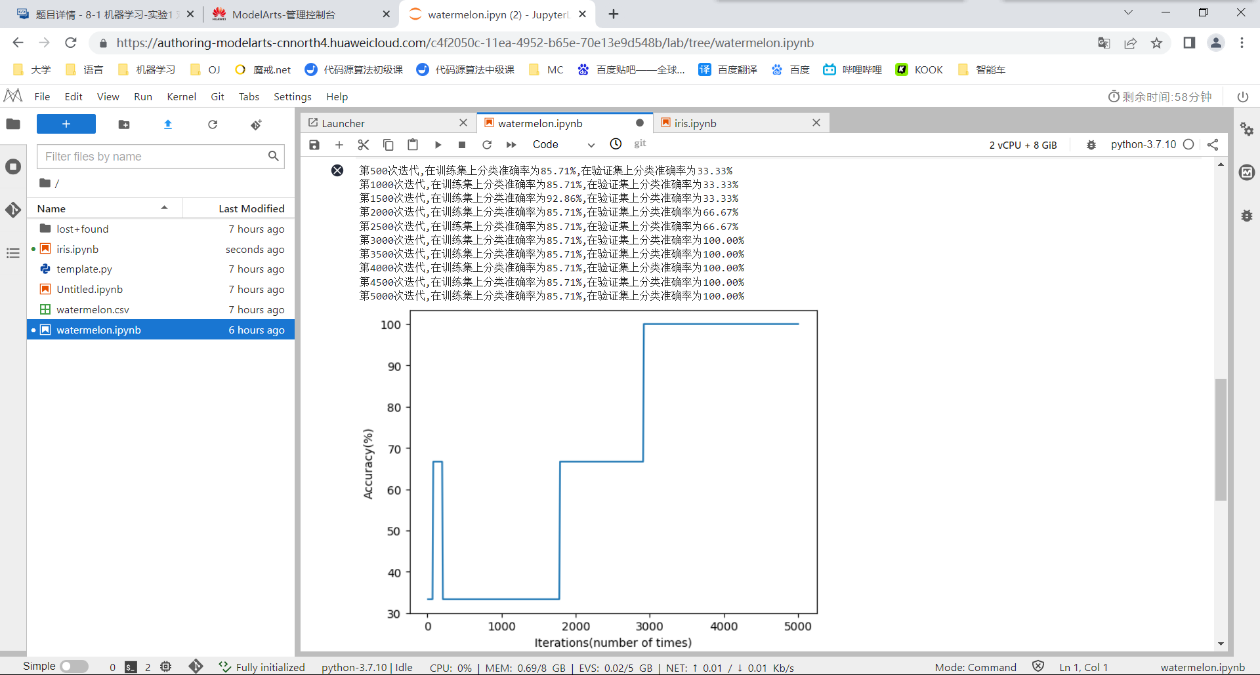
图1.1 华为云平台上的西瓜数据集分类结果
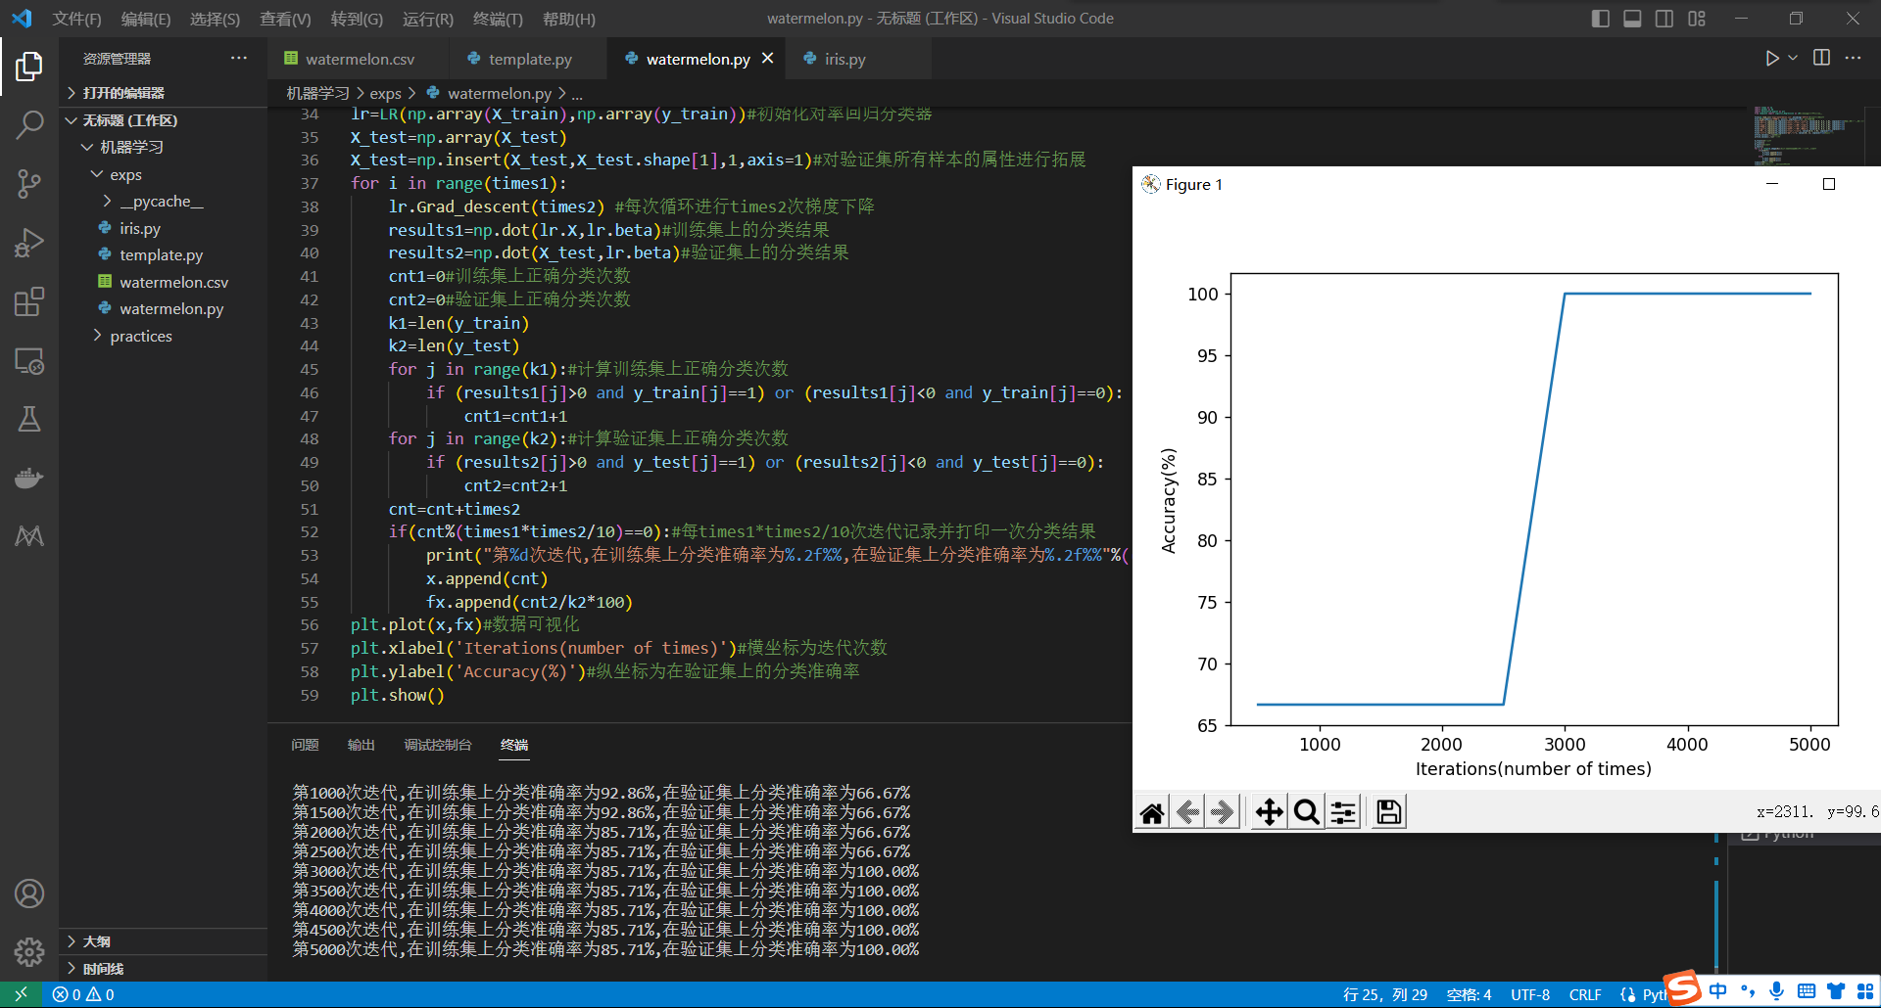
图1.2 本地端VSCODE上的西瓜数据集分类结果
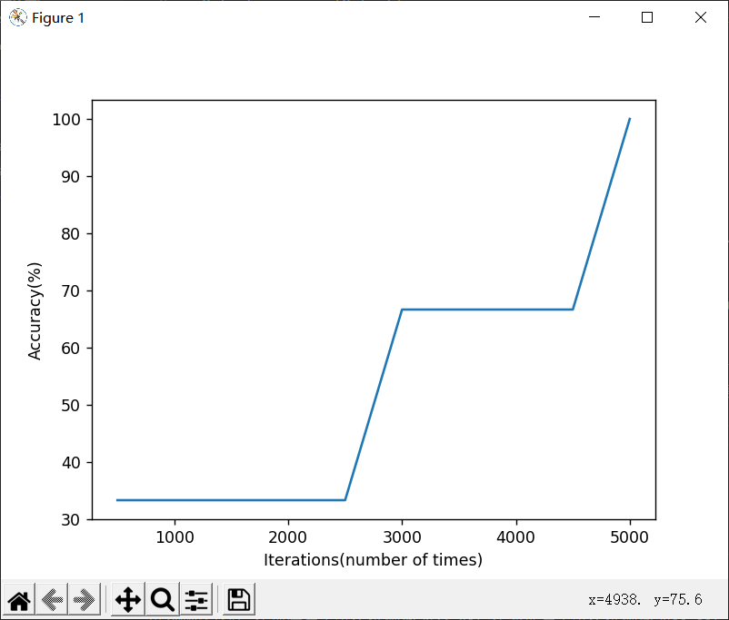
图1.3 分类准确率和迭代次数的关系图像
- 鸢尾花数据集
同样由于初始权值向量β是使用标准正态分布生成的随机数，相同分类次数下，程序计算得出的分类准确率并不完全一致。随着迭代次数的扩大，基于“一对一”拆分策略的多分类对率回归学习器在鸢尾花数据集上取得了良好的学习结果。由于数据量相对较大且分布较为均衡，迭代过程中分类器的分类准确率基本没有出现波动。在给定步长alpha为1e-3的情况下，在大约300次迭代后，分类器在验证集上即可取得100%的分类准确率。
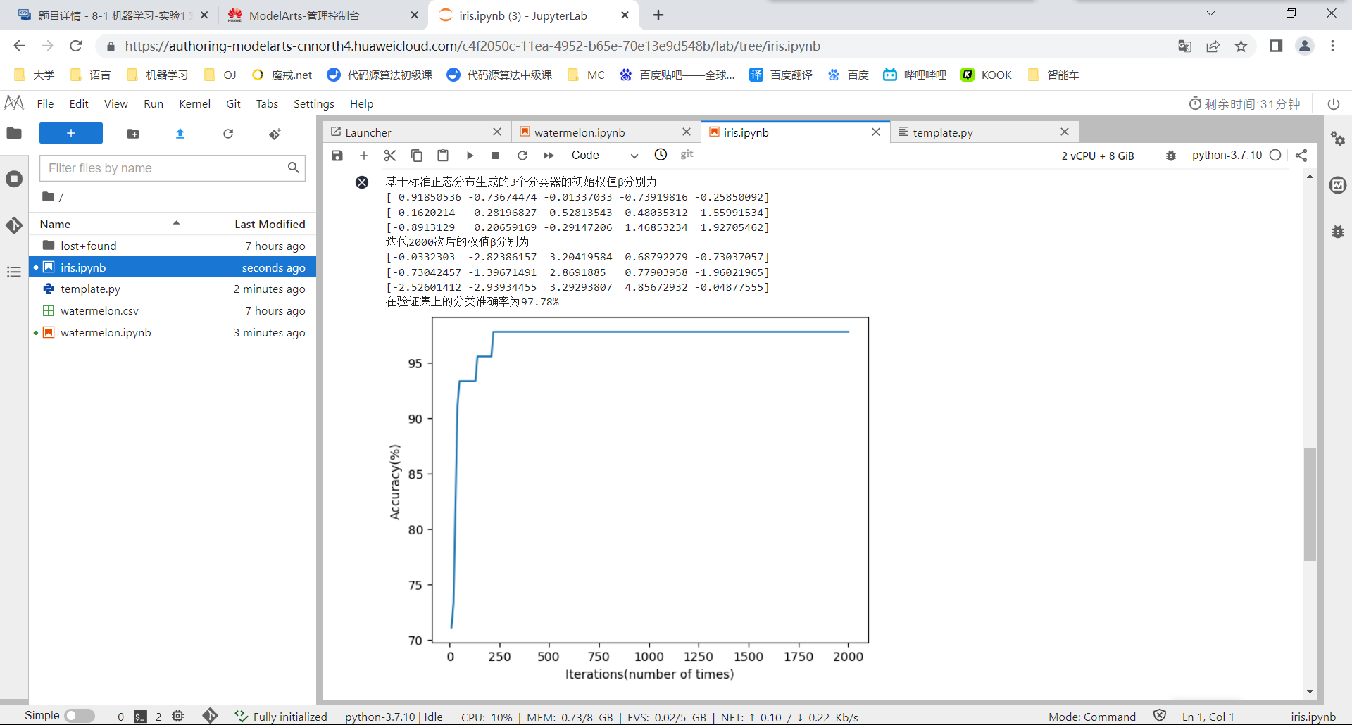
图2.1 华为云平台上的鸢尾花数据集分类结果
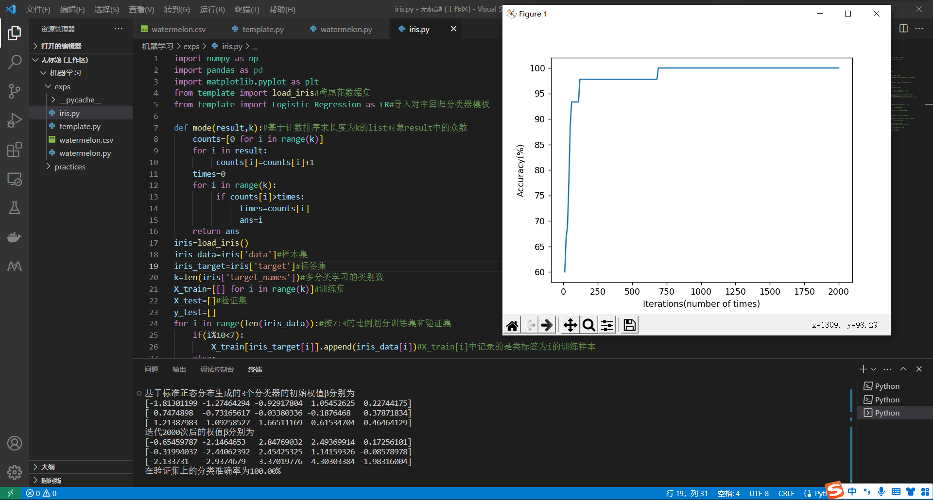
图2.2 本地端VSCODE上的鸢尾花数据集分类结果
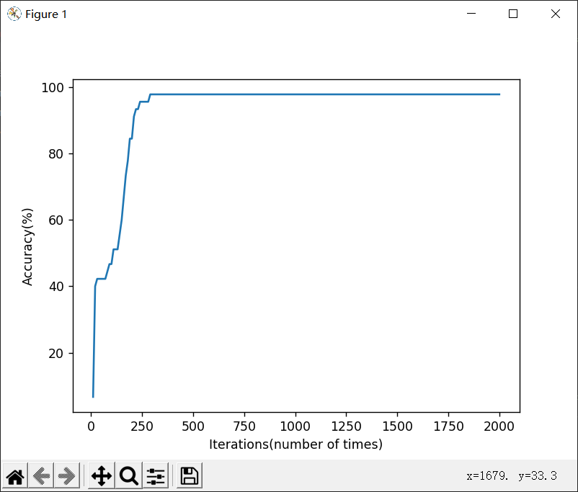
图2.3 分类准确率和迭代次数的关系图像

